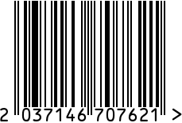

**Статуэтка «Собака» интерьерная**

Артикул: 10K8843А-1

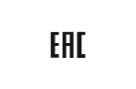Вес (г): 710

Габариты (ВхШхГ, см): 28х12х8

Состав: керамика

Цвет: бежевый

Страна: Китай

Продавец: ООО «РУЗОНС»

Адрес: г.Москва, ВН.ТЕР.Г.,

Муниципальный

округ Обручевский,

пр-кт Ленинский, д.111, к.1

